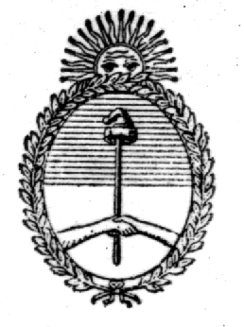 | RG-MI-01  versión 00  FORMULARIO DE INSCRIPCION AL PNCCM
Ministerio de Salud y Desarrollo Social
Secretaría de Salud

ADMINISTRACION NACIONAL
DE LABORATORIOS E INSTITUTOS DE SALUD
Instituto Nacional de Enfermedades Infecciosas
“Dr. Carlos G. Malbrán”
DEPARTAMENTO MICOLOGIA

INSTITUCION
PAIS
PROVINCIA
LOCALIDAD
DIRECCION:
TELEFONO:
FAX:
CORREO ELECTRÓNICO
JURISDICCIÓN: (marcar con una cruz lo que corresponda) | Público |  |  |  |  | Privado | Extranjero
JURISDICCIÓN: (marcar con una cruz lo que corresponda) | Nacional |  | Provincial | Municipal | Universitario

PROFESIONAL RESPONSABLE DEL AREA DE MICOLOGIA:

DIRECCION PARTICULAR:

TELEFONO:

FAX:

E-MAIL:

FECHA:

Departamento Micología. Av. Vélez Sarsfield 563 C1282AFF. Tel/Fax +54-11-4302-5066.
E-mail: pnccn@anlis.gov.ar

